Pressemitteilung

EUROSPINE im Zeichen der Diskussion zu Fusion oder Non-Fusion

ulrich medical präsentierte Vorergebnisse einer Studie zu diesem Thema in Helsinki

Ulm, Oktober 2019. „To fuse or not to fuse?“ – Es ist diese eine Frage, die die Wirbelsäulenchirurgie seit längerem in zwei Lager spaltet und weltweit von Experten kontrovers diskutiert wird. Die vorläufigen Ergebnisse der DYNORFUSE-Studie zeigen, dass die dynamische Stabilisierung unter bestimmten Voraussetzungen im Vergleich zur Fusion ein gleichartiges Ergebnis verspricht. Aufgrund der Aktualität des Themas stellte ulrich medical, international erfolgreicher Anbieter von Wirbelsäulenimplantaten, die dynamische Stabilisierung (Non-Fusion) in den Fokus seiner Präsenz auf der diesjährigen EUROSPINE in Helsinki.

Unter dem Motto „To fuse or not to fuse?“ inszenierte der Ulmer Medizintechnikhersteller entsprechend prominent sein dynamisches Wirbelsäulensystem cosmicMIA, welches unter anderem als alternative Versorgung zur vollständig rigiden Stabilisierung in der DYNORFUSE-Studie zum Einsatz kommt. Das besondere, rotationsstabile Gelenkkonzept mit bewährter Pedikelschrauben-Technik bietet eine einfache Handhabung für den Operateur. Die zusätzliche BONIT®-Beschichtung der Schrauben unterstützt sowohl das Einwachsverhalten als auch die Sekundärstabilität.

„Es freut uns sehr, dass unser dynamisches System cosmicMIA auch anhand der klinischen Ergebnisse der DYNORFUSE-Studie überzeugt und damit einen wichtigen, positiven Beitrag zum Diskurs über die Wirksamkeit der Non-Fusion-Technik leistet“, erklärte Christoph Ulrich, geschäftsführender Gesellschafter von ulrich medical den inhaltlichen Schwerpunkt des Messeauftritts. Eine Animation, die das Thema smart auf den Punkt bringt und Experten vor Ort, die dem anwesenden Fachpublikum Rede und Antwort standen, rundeten den Themenschwerpunkt auf der Messe ab.

Starker Partner in der Wirbelsäulenchirurgie
Mit dem thematischen Fokus auf die aktuelle Diskussion über Fusion oder Non-Fusion unterstrich ulrich medical als Aussteller auf der EUROSPINE einmal mehr seine starke Positionierung als international erfolgreicher Anbieter von Wirbelsäulensystemen für beide Fragestellungen. Auf der Messe wurden deshalb gleichzeitig auch die Fusions-Systeme uCentum für die thorakolumbale Versorgung sowie neon³, das zervikale System für die Versorgung der Halswirbelsäule, präsentiert.

Über die DYNORFUSE-Studie*
„Lumbar dynamic pedicle-based stabilization versus fusion in degenerative disease: Preliminary results of the DYNORFUSE prospective randomized trial“, so der offizielle Titel der DYNORFUSE-Studie unter Leitung von Prof. Dr. Bernhard Meyer, Direktor der Neurochirurgischen Klinik der Technischen Universität München am Klinikum rechts der Isar, hat das Ziel, die aktuelle Diskussion um Fusion oder Non-Fusion in der Wirbelsäulenchirurgie durch klinische Forschung zu versachlichen und eine empirisch valide Faktenlage zu schaffen. Die offen randomisierte Multicenterstudie vergleicht zum ersten Mal direkt und unter strengen Kriterien die versteifende Stabilisierung (Fusion) mit der dynamischen Stabilisierung (Non-Fusion) an Patienten mit degenerativen Veränderungen der Lendenwirbelsäule. Bereits Ende 2018 belegten erste Erkenntnisse, dass die dynamische Stabilisierung bei dieser Indikation im Vergleich zur Fusion ein gleichartiges Ergebnis hinsichtlich Faktoren wie Schmerzlevel, Patientenzufriedenheit und Bewertung der gesundheitsbezogenen Lebensqualität erzielt. Vor allem die kürzere Operationszeit (19 Prozent), der geringere Blutverlust (25 Prozent) sowie die erhaltene (Rest)-Beweglichkeit der Wirbelsäule überzeugen und tragen zu einer größeren Patientenzufriedenheit bei.
*Quelle: Meyer B, Thomé C, Vajkoczy P, Ringel F. Lumbar dynamic pedicle-based stabilization versus fusion in degenerative disease: Preliminary results of the DYNORFUSE prospective randomized trial. Eur Spine J (2018) 27(11). 2925. doi: 10.1007/s00586-018-5770-2

Weitere Informationen:
https://www.youtube.com/watch?v=Gr3M0cXvj4s

Textumfang: 4.023 Zeichen (inkl. Leerzeichen)

Über ulrich medical
ulrich medical entwickelt, produziert und vertreibt seit seiner Gründung als Familienunternehmen 1912 innovative Medizintechnik. Mediziner und Anwender weltweit vertrauen auf die über 100-jährige Expertise. Als einer der wenigen in der Branche setzt das Unternehmen aus Ulm auf „Made in Germany“ und entwickelt und produziert seine Produkte in Deutschland. In den Bereichen Wirbelsäulensysteme und Kontrastmittelinjektoren bietet ulrich medical ein breites Spektrum marktorientierter Produkte. Der Produktbereich Wirbelsäulensysteme entwickelt, produziert und vertreibt weltweit erfolgreich Implantate, die vorwiegend aus Titan gefertigt sind. Sie kommen bei Verletzungen und Erkrankungen der gesamten Wirbelsäule zum Einsatz. Auf dem Gebiet der Kontrastmittelinjektoren für CT und MRT bietet ulrich medical eigens entwickelte Anwenderlösungen, die Radiologen bei der modernen bildgebenden Diagnostik unterstützen. Ihre bedienerfreundliche Handhabung, die hervorragende Qualität und nachgewiesene hygienische Sicherheit machen sie im Praxisalltag unverzichtbar.

Bild: ulrich medical
-1-
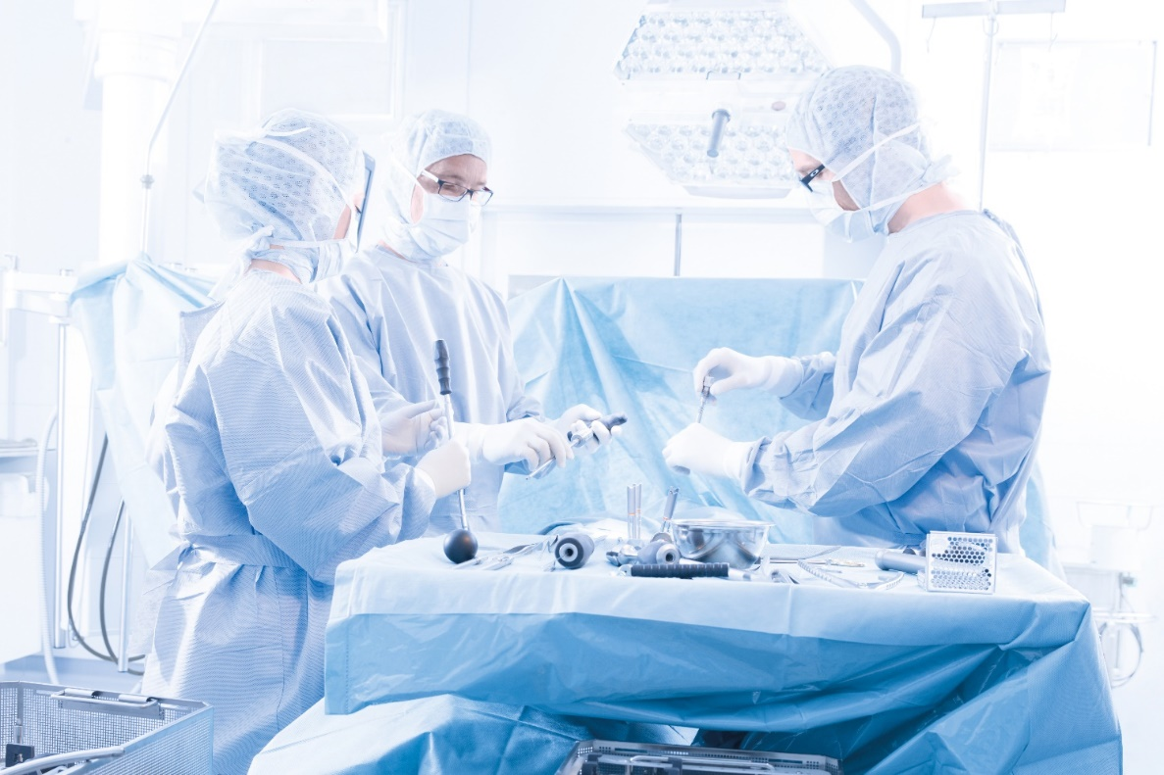
Erste Erkenntnisse der DYNORFUSE-Studie belegen eine kürzere Operationszeit und geringeren Blutverlust bei der dynamischen Stabilisierung im Vergleich zur Fusions-Technik.

-2-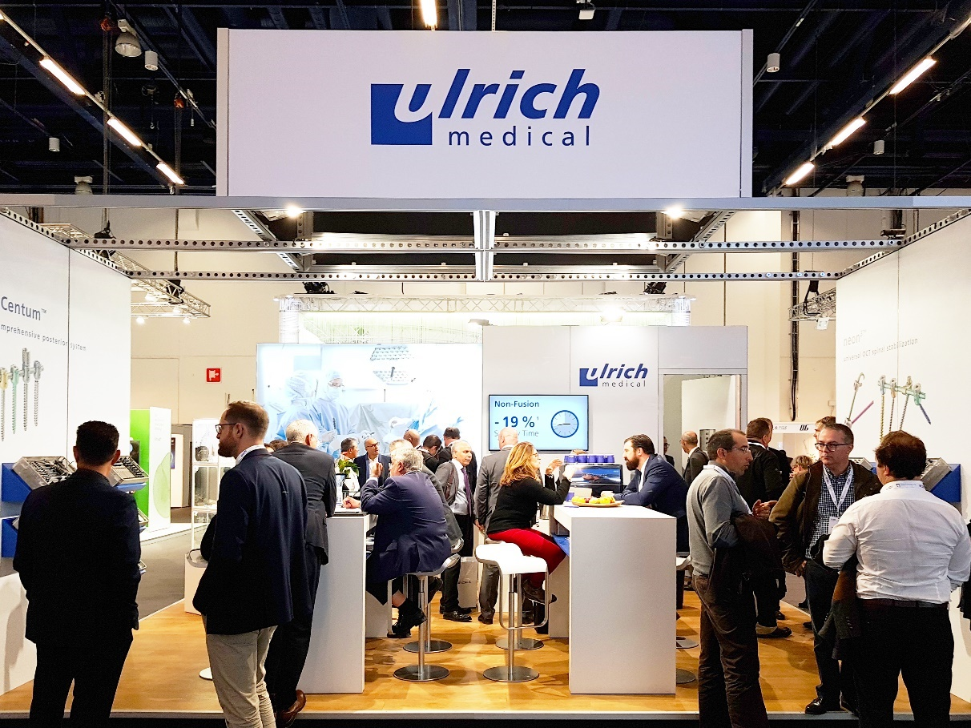
ulrich medical unterstrich als Aussteller auf der EUROSPINE einmal mehr seine starke Positionierung als international erfolgreicher Anbieter von Wirbelsäulensystemen.

Ansprechpartner:
ulrich medical
Buchbrunnenweg 12, 89081 Ulm
Isabelle Korger
Tel.: +49 (0) 731 9654-103
E-Mail: i.korger@ulrichmedical.com

Kontakt Presse/Medien:
Ruess Public T GmbH – Member of Ruess Group
Stefan Skrzipietz
Lindenspürstraße 22
70176 Stuttgart
Tel.: +49 (0) 711/ 16446-17
www.ruess-group.com
E-Mail: stefan.skrzipietz@ruess-group.com

Ulm, 23.10.2019

